第七章 資料模型
7-1 實體關聯圖(Entity relationship diagram)
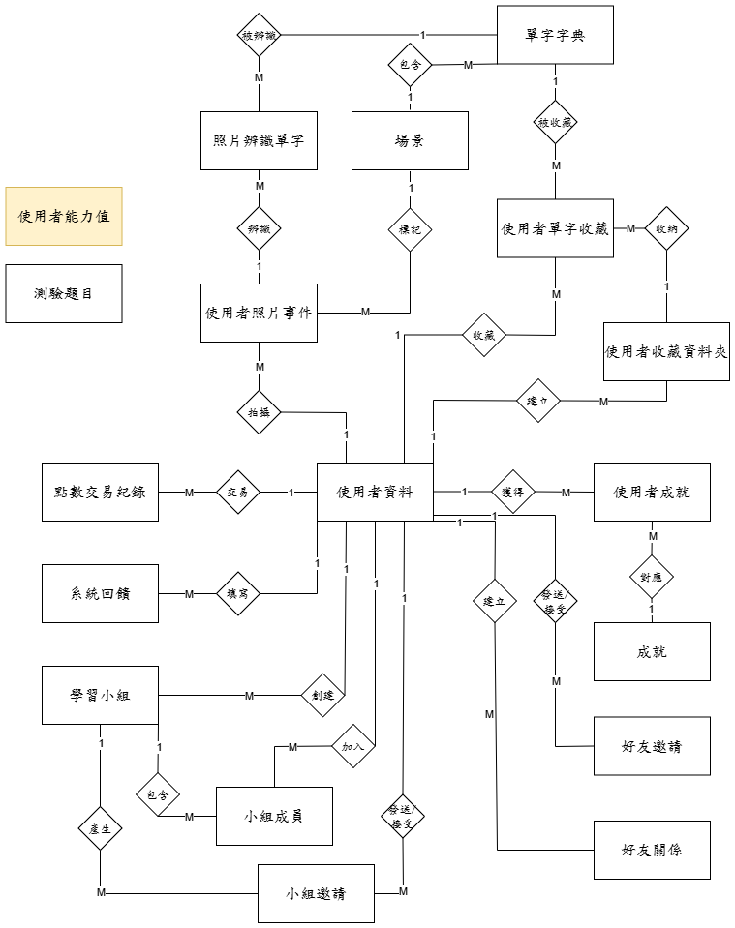

圖 7-1-1 實體關聯圖

7-2 資料字典(Data dictionary)

表 7-2-1 資料字典
資料表編號 | 資料表名稱 | 資料表中文名稱
T01 | user | 使用者資料
T02 | user_ability | 使用者能力值
T03 | scene | 場景
T04 | vocab | 單字字典
T05 | quiz_question | 測驗題目
T06 | user_photo | 使用者照片事件
T07 | user_photo_vocab | 照片辨識單字
T08 | user_vocab | 使用者單字收藏
T09 | user_folder | 使用者收藏資料夾
T10 | achievement | 成就
T11 | user_achievement | 使用者成就
T12 | point_transaction | 點數交易紀錄
T13 | friend_request | 好友邀請
T14 | friendship | 好友關係
T15 | study_group | 學習小組
T16 | group_member | 小組成員
T17 | group_invite | 小組邀請
T18 | feedback | 系統回饋

第八章 資料庫
8-1 資料庫關聯圖
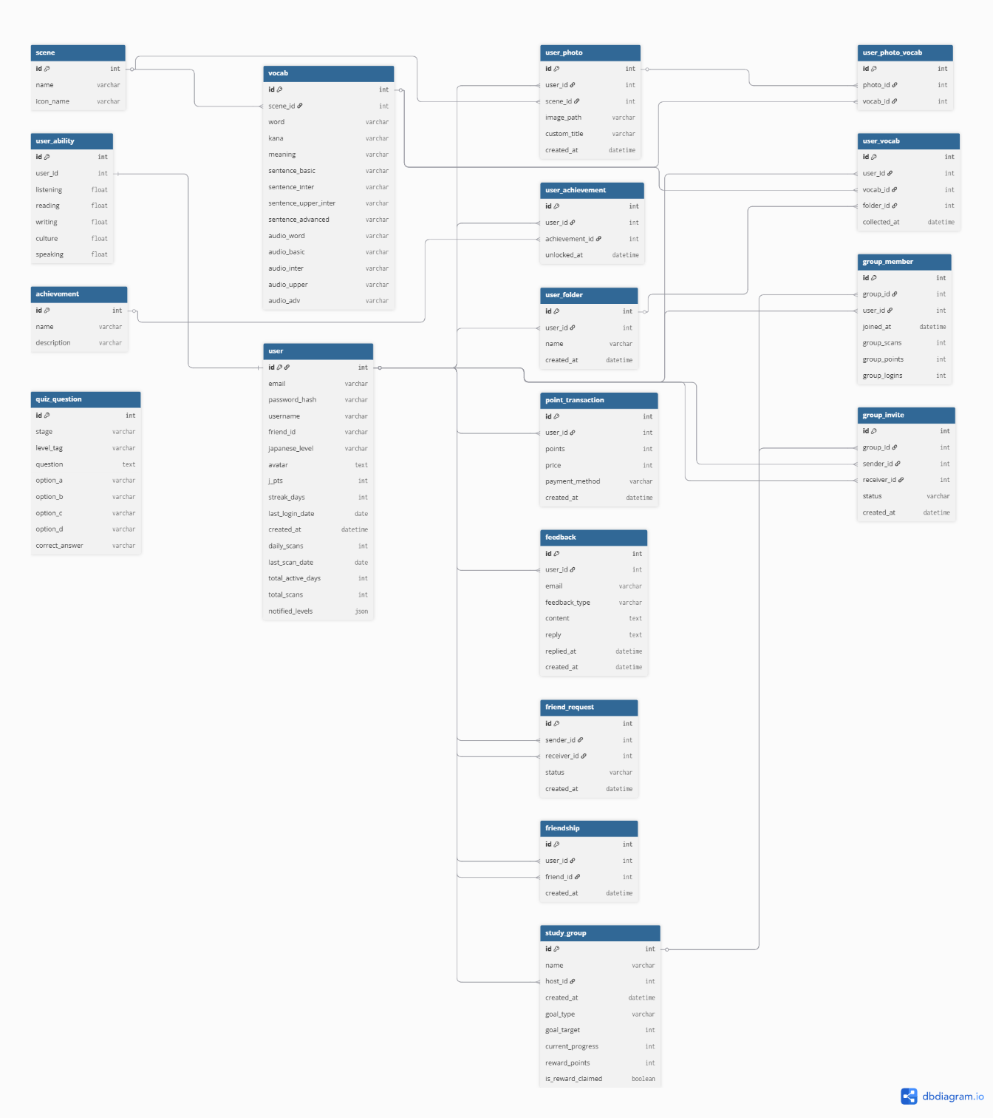

圖 8-1-1 資料庫關聯圖

8-2 表格及其 Meta data

表 8-2-1 T01 使用者資料表
T01 user（使用者資料）
欄位名稱 | 中文名稱 | 資料型態 | 資料長度 | 主鍵 | 外鍵
id | 使用者ID | INT | 4 byte | ●
email | 電子郵件 | VARCHAR | 120
password_hash | 加密後密碼 | VARCHAR | 256
username | 使用者名稱 | VARCHAR | 30
friend_id | 好友代碼 | VARCHAR | 20
japanese_level | 日語程度 | VARCHAR | 50
avatar | 大頭貼(Base64) | TEXT | -
j_pts | 點數(J幣) | INT | 4 byte
streak_days | 連續登入天數 | INT | 4 byte
last_login_date | 最後登入日期 | DATE | -
created_at | 帳號建立時間 | DATETIME | -
daily_scans | 今日拍照次數 | INT | 4 byte
last_scan_date | 最後拍照日期 | DATE | -
total_active_days | 累積活躍天數 | INT | 4 byte
total_scans | 累積拍照次數 | INT | 4 byte
notified_levels | 已通知徽章等級 | JSON | -

表 8-2-2 T02 使用者能力資料表
T02 user_ability（使用者能力值）
欄位名稱 | 中文名稱 | 資料型態 | 資料長度 | 主鍵 | 外鍵
id | 能力值紀錄ID | INT | 4 byte | ●
user_id | 使用者ID | INT | 4 byte |  | user.id
listening | 聽力分數 | FLOAT | -
reading | 閱讀分數 | FLOAT | -
writing | 寫作分數 | FLOAT | -
culture | 文化分數 | FLOAT | -
speaking | 口說分數 | FLOAT | -

表 8-2-3 T03 場景資料表
T03 scene（場景)
欄位名稱 | 中文名稱 | 資料型態 | 資料長度 | 主鍵 | 外鍵
id | 場景ID | INT | 4 byte | ●
name | 場景名稱 | VARCHAR | 100
icon_name | 圖示名稱 | VARCHAR | 50

表 8-2-4 T04 單字字典資料表
T04 vocab（單字字典)
欄位名稱 | 中文名稱 | 資料型態 | 資料長度 | 主鍵 | 外鍵
id | 單字ID | INT | 4 byte | ●
scene_id | 所屬場景ID | INT | 4 byte |  | scene.id
word | 日文原型  /漢字 | VARCHAR | 100
kana | 假名拼音 | VARCHAR | 100
meaning | 中文解釋 | VARCHAR | 200
sentence_basic | 初級例句 | VARCHAR | 255
sentence_inter | 中級例句 | VARCHAR | 255
sentence_upper_inter | 中高級例句 | VARCHAR | 255
sentence_advanced | 高級例句 | VARCHAR | 255
audio_word | 單字的發音檔 | VARCHAR | 100
audio_basic | 初級例句  發音檔 | VARCHAR | 100
audio_inter | 中級例句  發音檔 | VARCHAR | 100
audio_upper | 中高級例句  發音檔 | VARCHAR | 100
audio_adv | 高級例句  發音檔 | VARCHAR | 100

表 8-2-5 T05 測驗題目資料表
T05 quiz_question（測驗題目)
欄位名稱 | 中文名稱 | 資料型態 | 資料長度 | 主鍵 | 外鍵
id | 題目ID | INT | 4 byte | ●
stage | 階段名稱 | VARCHAR | 50
level_tag | 難度標籤 | VARCHAR | 20
question | 題目內容 | TEXT | -
option_a | 選項A | VARCHAR | 100
option_b | 選項B | VARCHAR | 100
option_c | 選項C | VARCHAR | 100
option_d | 選項D | VARCHAR | 100
correct_answer | 正確答案 | VARCHAR | 1

表 8-2-6 T06 使用者照片事件資料表
T06 user_photo（使用者照片事件)
欄位名稱 | 中文名稱 | 資料型態 | 資料長度 | 主鍵 | 外鍵
id | 照片紀錄ID | INT | 4 byte | ●
user_id | 使用者ID | INT | 4 byte |  | user.id
scene_id | 場景ID | INT | 4 byte |  | scene.id
image_path | 照片路徑 | VARCHAR | 255
custom_title | 自訂標題 | VARCHAR | 100
created_at | 拍照時間 | DATETIME | -

表 8-2-7 T07 照片辨識單字資料表
T07 user_photo_vocab（照片辨識單字)
欄位名稱 | 中文名稱 | 資料型態 | 資料長度 | 主鍵 | 外鍵
id | 明細ID | INT | 4 byte | ●
photo_id | 照片ID | INT | 4 byte |  | user_photo.id
vocab_id | 單字ID | INT | 4 byte |  | vocab.id

表 8-2-8 T08 使用者單字收藏資料表
T08 user_vocab（使用者單字收藏)
欄位名稱 | 中文名稱 | 資料型態 | 資料長度 | 主鍵 | 外鍵
id | 收藏紀錄ID | INT | 4 byte | ●
user_id | 使用者ID | INT | 4 byte |  | user.id
vocab_id | 單字ID | INT | 4 byte |  | vocab.id
folder_id | 資料夾ID | INT | 4 byte |  | user_folder.id
collected_at | 收藏時間 | DATETIME | -
UNIQUE(user_id, vocab_id)

表 8-2-9 T09 使用者收藏資料夾資料表
T09 user_folder（使用者收藏資料夾)
欄位名稱 | 中文名稱 | 資料型態 | 資料長度 | 主鍵 | 外鍵
id | 資料夾ID | INT | 4 byte | ●
user_id | 使用者ID | INT | 4 byte |  | user.id
name | 資料夾名稱 | VARCHAR | 100
created_at | 建立時間 | DATETIME | -

表 8-2-10 T10 成就資料表
T10 achievement（成就)
欄位名稱 | 中文名稱 | 資料型態 | 資料長度 | 主鍵 | 外鍵
id | 成就ID | INT | 4 byte | ●
name | 成就名稱 | VARCHAR | 100
description | 成就描述 | VARCHAR | 255

表 8-2-11 T11 使用者成就資料表
T11 user_achievement（使用者成就)
欄位名稱 | 中文名稱 | 資料型態 | 資料長度 | 主鍵 | 外鍵
id | 解鎖紀錄ID | INT | 4 byte | ●
user_id | 使用者ID | INT | 4 byte |  | user.id
achievement_id | 成就ID | INT | 4 byte |  | achievement.id
unlocked_at | 解鎖時間 | DATETIME | -

表 8-2-12 T12 點數交易紀錄資料表
T12 point_transaction（點數交易紀錄)
欄位名稱 | 中文名稱 | 資料型態 | 資料長度 | 主鍵 | 外鍵
id | 交易紀錄ID | INT | 4 byte | ●
user_id | 使用者ID | INT | 4 byte |  | user.id
points | 交易點數 | INT | 4 byte
price | 交易金額 | INT | 4 byte
payment_method | 付款方式 | VARCHAR | 50
created_at | 交易時間 | DATETIME | -

表 8-2-13 T13 – 好友邀請資料表
T13 friend_request（好友邀請）
英文名稱 | 中文名稱 | 資料型態 | 資料長度 | 主鍵 | 外鍵
id | 邀請紀錄ID | INT | 4 byte | ●
sender_id | 邀請人ID | INT | 4 byte |  | user.id
receiver_id | 接收人ID | INT | 4 byte |  | user.id
status | 邀請狀態 | VARCHAR | 20
created_at | 發送時間 | DATETIME | -

表 8-2-14 T14 – 好友關係料資料表
T14 friendship（好友關係）
英文名稱 | 中文名稱 | 資料型態 | 資料長度 | 主鍵 | 外鍵
id | 關係紀錄ID | INT | 4 byte | ●
user_id | 使用者ID | INT | 4 byte |  | user.id
friend_id | 好友ID | INT | 4 byte |  | user.id
created_at | 成為好友時間 | DATETIME | -

表 8-2-15 T15 – 學習小組資料表
T15 study_group（學習小組）
英文名稱 | 中文名稱 | 資料型態 | 資料長度 | 主鍵 | 外鍵
id | 小組ID | INT | 4 byte | ●
name | 小組名稱 | VARCHAR | 100
host_id | 房主ID | INT | 4 byte |  | user.id
created_at | 建立時間 | DATETIME | -
goal_type | 目標類型 | VARCHAR | 50
goal_target | 目標數量 | INT | 4 byte
current_progress | 小組目前進度 | INT | 4 byte
reward_points | 獎勵點數 | INT | 4 byte
is_reward_claimed | 是否已發放獎勵 | BOOLEAN | -

表 8-2-16 T16 – 小組成員資料表
T16 group_member 小組成員表
英文名稱 | 中文名稱 | 資料型態 | 資料長度 | 主鍵 | 外鍵
id | 成員紀錄ID | INT | 4 byte | ●
group_id | 小組ID | INT | 4 byte |  | study_group.id
user_id | 成員ID | INT | 4 byte |  | user.id
joined_at | 加入時間 | DATETIME | -
group_scans | 小組拍照貢獻 | INT | 4 byte
group_points | 小組點數貢獻 | INT | 4 byte
group_logins | 小組登入貢獻 | INT | 4 byte

表 8-2-17 T17 – 小組邀請資料表
T17 group_invite（小組邀請）
英文名稱 | 中文名稱 | 資料型態 | 資料長度 | 主鍵 | 外鍵
id | 邀請紀錄ID | INT | 4 byte | ●
group_id | 小組ID | INT | 4 byte |  | study_group.id
sender_id | 邀請人ID | INT | 4 byte |  | user.id
receiver_id | 被邀請人ID | INT | 4 byte |  | user.id
status | 邀請狀態 | VARCHAR | 20
created_at | 發送時間 | DATETIME | -

表 8-2-18 T18 – 系統回饋資料表
T18 feedback（系統回饋）
英文名稱 | 中文名稱 | 資料型態 | 資料長度 | 主鍵 | 外鍵
id | 回饋紀錄ID | INT | 4 byte | ●
user_id | 填寫者ID | INT | 4 byte |  | user.id
email | 聯絡信箱 | VARCHAR | 120
feedback_type | 意見類型 | VARCHAR | 50
content | 意見內容 | TEXT | -
reply | 官方回覆 | TEXT | -
replied_at | 回覆時間 | DATETIME | -
created_at | 填寫時間 | DATETIME | -

